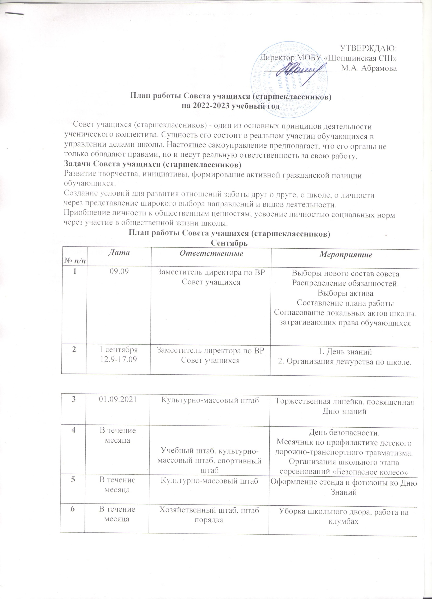

План работы Совета учащихся (старшеклассников)
на 2022-2023 учебный год

Октябрь
№ п/п | Дата | Ответственные | Мероприятие
1 | В течение месяца | Штаб порядка, санитарный штаб, учебный штаб | Контроль над качеством дежурства Проведение рейдов «Внешний вид учащихся»
2 | В течение месяца | Учебный штаб, культурномассовый штаб | Акция «Давайте делать добрые дела», посвященная Дню пожилого человека. Изготовление поздравительных открыток, участие в праздничном концерте.  Праздник «День учителя» Конкурс поздравительных плакатов ко Дню учителя
3 | В течение месяца | Культурно-массовый штаб | Оформление поздравительного стенда ко Дню учителя.
Ноябрь
№  п/п | Дата | Ответственные | Мероприятие
1 | В течение месяца | Штаб порядка, санитарный штаб, учебный штаб | Рейд по проверке посещаемости школы. Рейд по проверке внешнего вида учащегося. Дежурство по школе
2 | В течение месяца | Культурно-массовый штаб | Праздничные мероприятия, посвященные Дню матери.
3 | В течение месяца | Культурно-массовый штаб | Конкурс ко Дню матери Выставка рисунков
Декабрь
№ п/п | Дата | Ответственные | Мероприятие
1 | В течение месяца | Штаб порядка, санитарный штаб, учебный штаб, хозяйственный штаб | Дежурство в школе.  Общешкольный проект «Зимние окна. Новогодние шторы»
2 | В течение месяца | Учебный штаб, культурно-массовый штаб | Подготовка новогодних театрализованных представлений.

3 | В течение месяца | Спортивный штаб, культурномассовый штаб | Проведение игр на свежем воздухе в ГПД
4 | В течение месяца | Учебный штаб, санитарный штаб, штаб порядка | Конкурс поделок и стенгазет. Новогодний утренник «волшебный посох Деда Мороза»», «Новый год в разных странах»

Январь
№ п/п | Дата | Ответственные | Мероприятие
1 | В течение месяца | Штаб порядка, санитарный штаб, учебный штаб, хозяйственный штаб | Дежурство в школе.  Проведение рейдов «Внешний вид учащихся»
2 | В течение месяца | Учебный штаб, культурно-массовый штаб | Месячник по военно-патриотическому воспитанию
Февраль
№ п/п | Дата | Ответственные | Мероприятие
1 | В течение месяца | Штаб порядка, санитарный штаб, учебный штаб, хозяйственный штаб | Дежурство в школе.  Дежурство во время проведения праздничных мероприятий
2 | В течение месяца | Культурно-массовый штаб, спортивный штаб | День Защитника Отечества «Русский солдат» - конкурсная программа для мальчиков
3 | В течение месяца | Культурно-массовый штаб, спортивный штаб, учебный штаб | «Мы помним» - выставка рисунков с Днем Защитника Отечества.  Смотр строя и песни.
Март
№ п/п | Дата | Ответственные | Мероприятие
1 | В течение месяца | Штаб порядка, санитарный штаб, учебный штаб, хозяйственный штаб | Проведение рейтинга «Лучший класс» Дежурство в школе. Проведение рейдов «Внешний вид учащихся»
2 | В течение месяца | Культурно-массовый штаб | Международный Женский День Проведение праздничных мероприятий, посвященных Международному Женскому Дню

3 | В течение месяца | Культурно-массовый штаб | Конкурс рисунков «Весенняя капель»
Апрель
№  п/п | Дата | Ответственные | Мероприятие
1 | В течение месяца | Штаб порядка, санитарный штаб, учебный штаб, хозяйственный штаб | Дежурство в школе.  Проведение рейдов «Внешний вид учащихся»
2 | В течение месяца | Культурно-массовый штаб | Благотворительная акция «Помоги ветерану»
3 | В течение месяца | Спортивный штаб | День здоровья «Будь здоров!»
4 | 12.04.2022 | Учебный штаб, культурномассовый штаб | День космонавтики. Гагаринский урок
Май
№ | Дата | Ответственные | Мероприятие
1 | В течение месяца | Штаб порядка, санитарный штаб, учебный штаб, хозяйственный штаб | Дежурство в школе. Проведение рейдов «Внешний вид учащихся». Организация дежурства во время проведения праздничного концерта, посвященного Дню Победы
2 | В течение месяца | Культурно-массовый штаб, учебный штаб, спортивный штаб | Праздничный концерт, посвященный Дню Победы Организация и проведения праздника «Последний Звонок» Линейка Памяти.  Вахта Памяти

